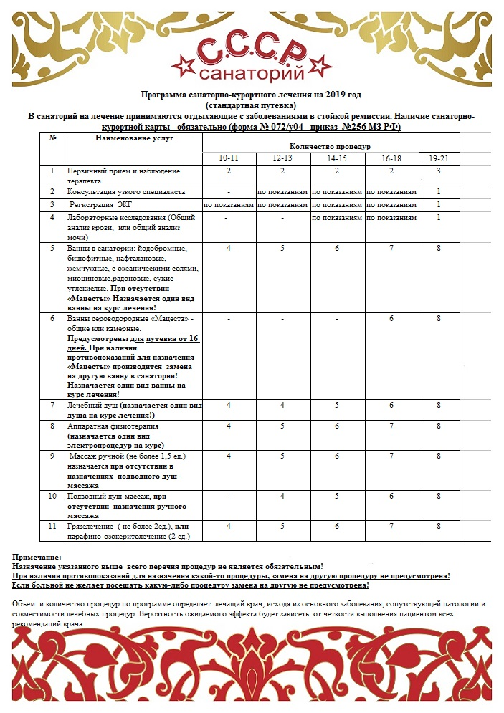
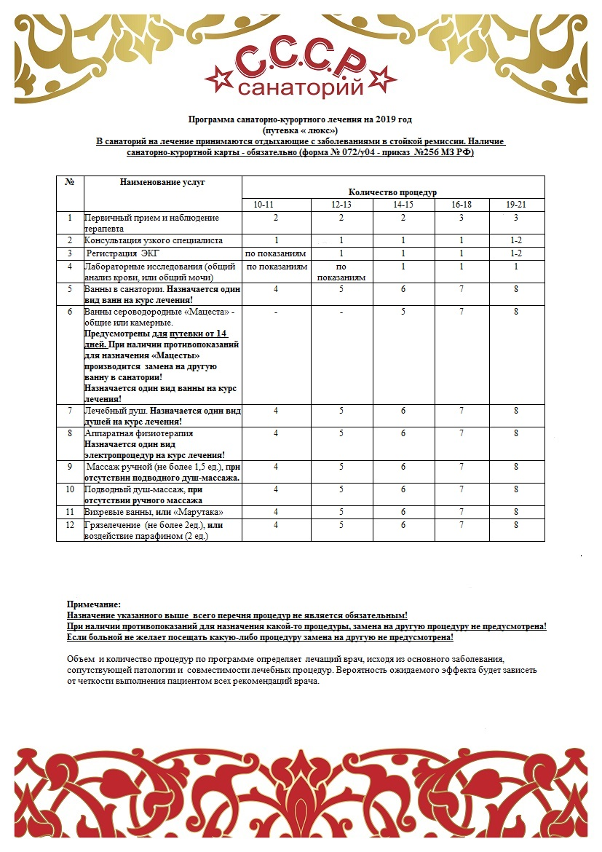

Сообщаем Вам, что в санатории возобновлено назначение Мацестинских процедур, радоновых ванн и осуществляется трансфер на БК "Мацеста" по вторникам, четвергам и субботам.
Лечение предоставляется гостям с 4 до 80 лет. После 80 лет санаторно-курортной лечение осуществляется исключительно при наличии санаторно-курортной карты, оформленной лечащим врачом терапевтом в поликлинике по месту жительства пациента.
Наличие санаторно-курортной карты обязательно.

